桂林电子科技大学 2021-2022学年 第1学期

**《软件工程与UML》 实验报告**

|  |
| --- |
| 指导老师意见：  成绩 教师签名： |

实验名称 **实验一 UML模型图绘制**

计算机与信息安全学院 **软件工程** 专 业

作 者 李明智 学 号 1900301514

实 验 日 期 2021 年 11 月 14 日

**一、实验目的**

学习UML绘制工具的使用，学习用例图、包图、类图等绘制。

**二、实验内容**

1 学习用软件工具（vision,UML star等）绘制UML用例图、包图、类图等；具体内容教师指定（示例系统如：在线书店系统、ATM系统等）【见实验教材204-213页，任务1-3】

2 基于患者实时监护系统需求，设计并绘制该系统的用例图、领域类图、部署图、包图【系统需求见理论教材53-54页】。

**三、实验过程**

1先熟悉UML工具，绘制内容1中要求的内容；

2基于课堂作业，设计患者实时监护系统的需求模型，并用UML制作文档；

3 完成本实验报告并把绘制的图电子档（单独文件）一同发送指导老师电子邮箱，打印实验报告并提交老师。

**四、实验总结**

本次实验学会了使用画图工具绘制了UML用例图、包图、类图、部署图，同时学会了编写用例文档。

**附件：（实验完成结果，直接粘贴到下面。注意写清楚题目及各类模型的名称，编号要清晰）**

**内容1：**

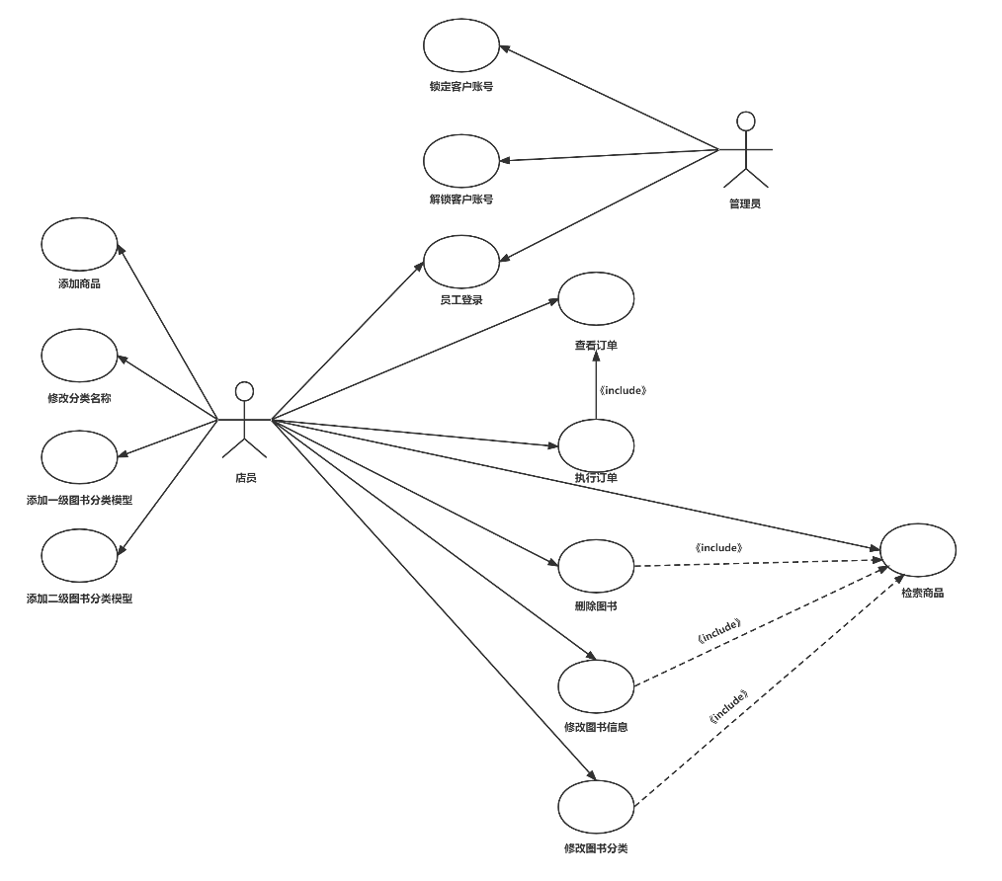

图 1 后台管理部分用例图

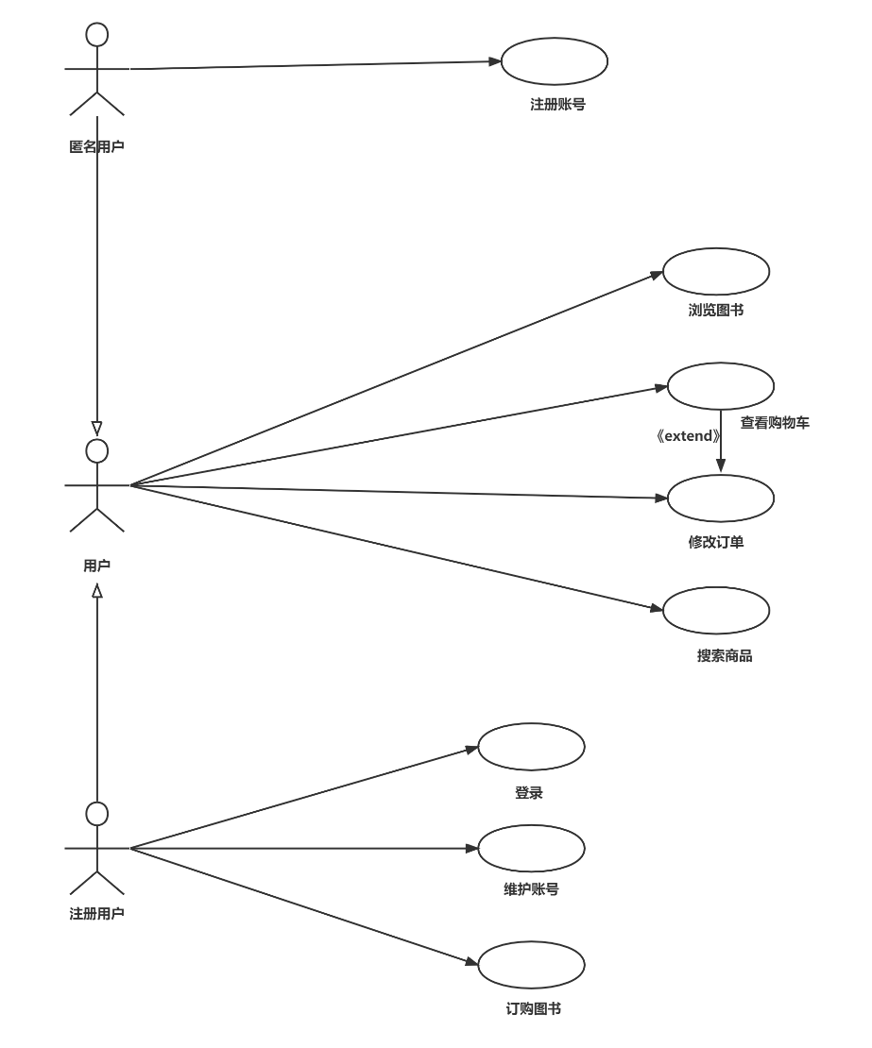

图 2 前台应用部分用例图

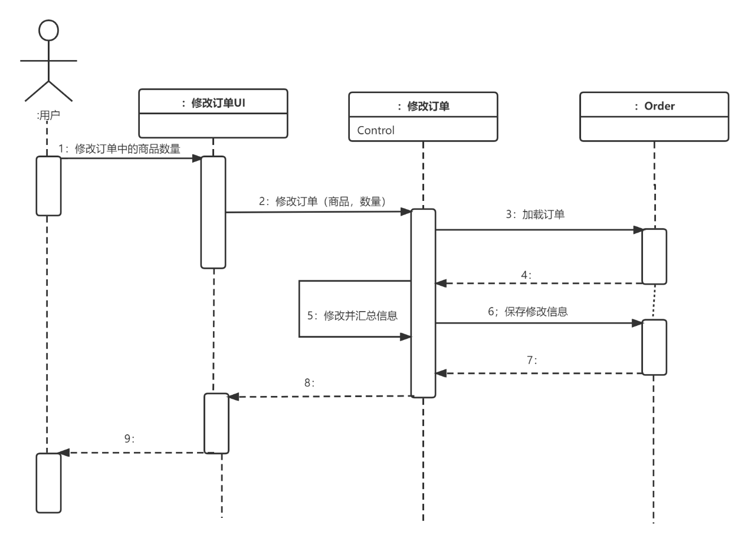

图 3 成功“修改订单”的用例图

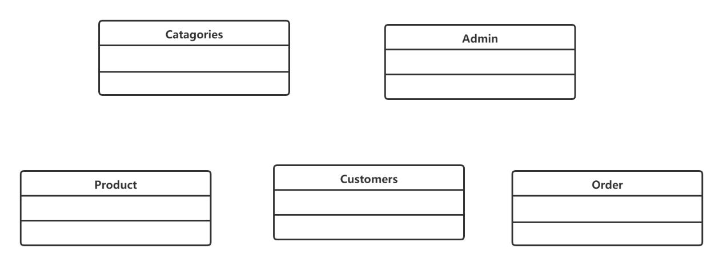

图 4 实现类图

**用例文档：**

用例名：注册账号。

用例描述：匿名用户注册自己需要的账号到系统。

参与者；匿名用户。

前置条件：无。

后置条件：无用户账号添加到系统。

事件流：

1匿名用户进入网店主页。

2匿名用户单击“注册”按钮，系统进入注册起始页面，显示“会员注册协议”内容。

3匿名用户单击“同意“按钮，系统显示客户账号信息填写页面。

4匿名用户输入账号注册信息，包括账号名称、登录密码、重复密码、真实姓名、送货地址、电话号码、邮政编码和电子邮箱等。

5用户点击“提交“按钮。

6系统接受注册信息，检测注册数据的有效性，添加新账号到系统。

7系统进入“注册成功“页面，提示用户注册成功，并提示”回到首页“和”会员中心“两个按钮，以方便用户操作。

4~6a.用户注册的账号已存在于系统中，提示用户“用户已存在“错误信息，系统回到注册信息填写页面，要求用户重新输入注册信息。

4~6b.用户注册的基本信息无效，系统在对应内容后显示“*“提示错误，同时在线写表格底部显示错误原因和格式示例。

4~6c.用户中断注册，系统终止注册账号。

**内容2：**

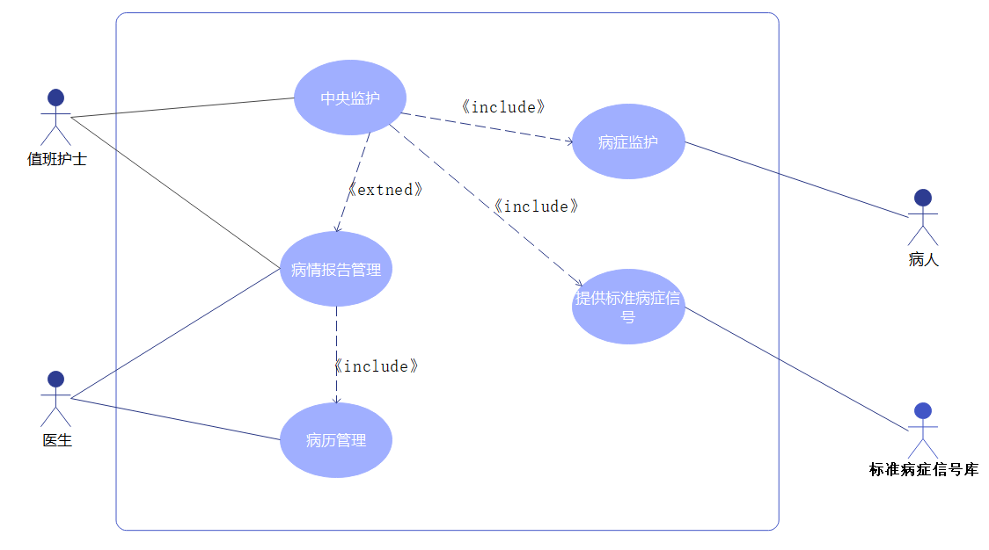

图 5 患者实时监护系统用例图

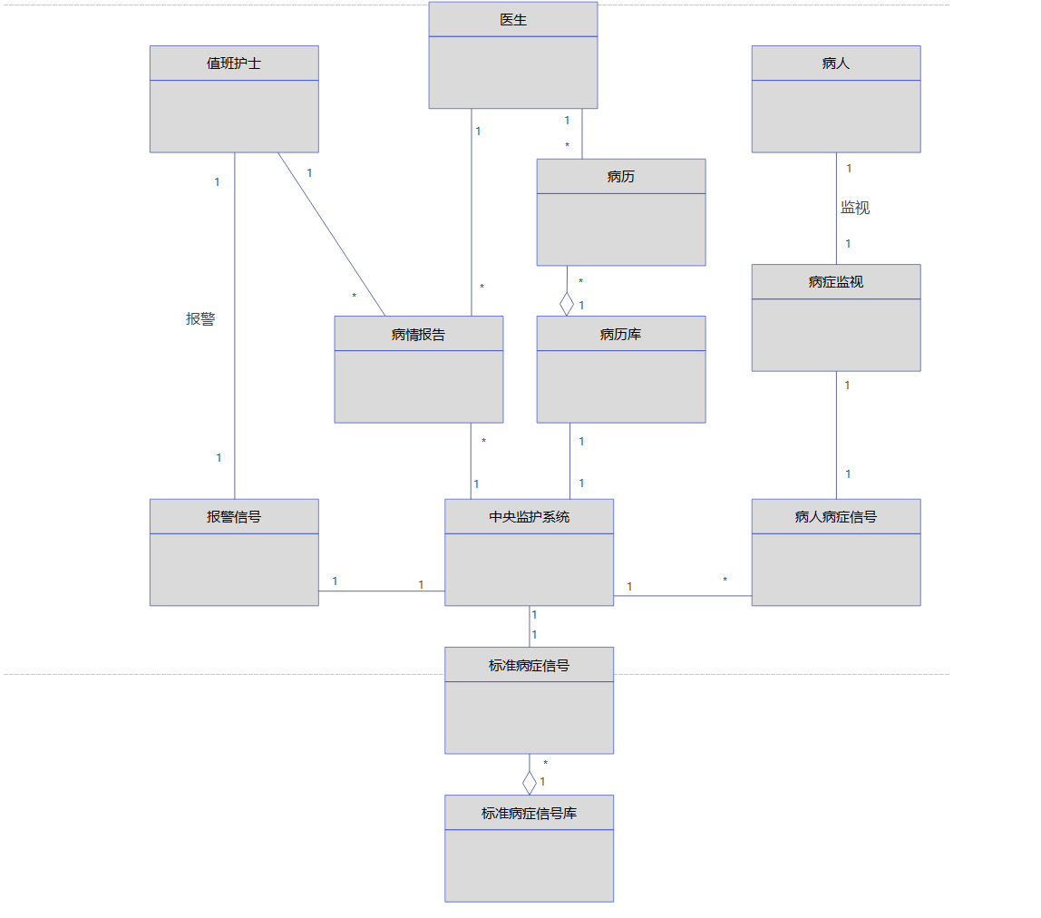

图 6 患者实时监护系统类图

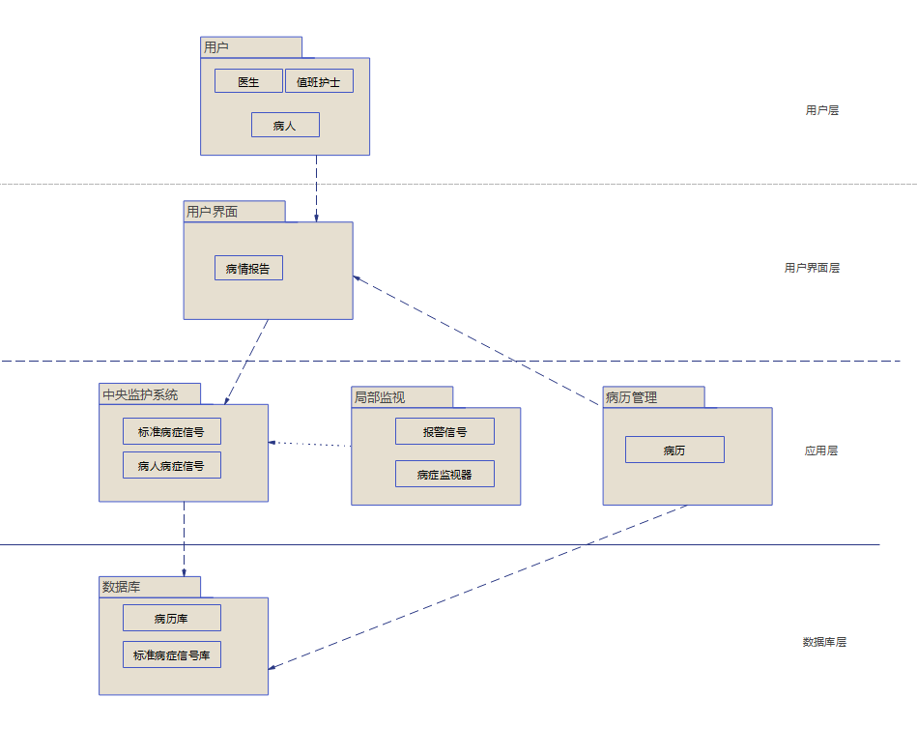

图 7 患者实时监护系统包图

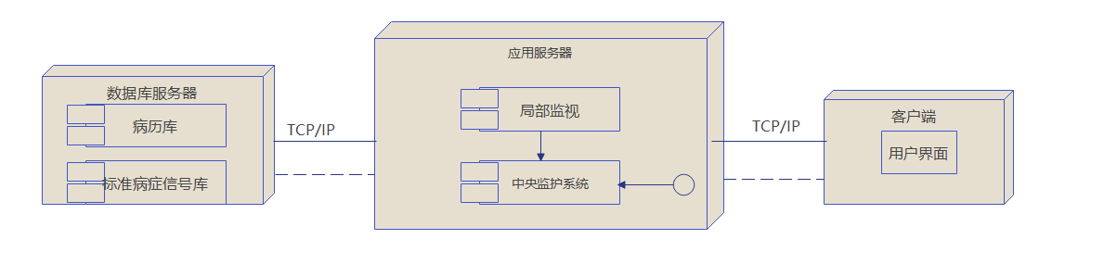

图 8 患者实时监护系统部署图